6.4.4. Đo độ trễ clock-to-Q và ước lượng Fmax sau layout
Clock-to-Q delay (t_cq) được đo từ cạnh chốt của CLK đến thời điểm ngõ ra Q chuyển qua mức 50% VDD. Với VDD = 1.2 V, ngưỡng đo được chọn là 0.6 V. Khi đo t_cq_rise, D được giữ ổn định ở mức 1 trước cạnh clock để Q chuyển 0 -> 1. Khi đo t_cq_fall, D được giữ ổn định ở mức 0 trước cạnh clock để Q chuyển 1 -> 0. Các phép đo dưới đây được thực hiện trên post-layout extracted netlist.

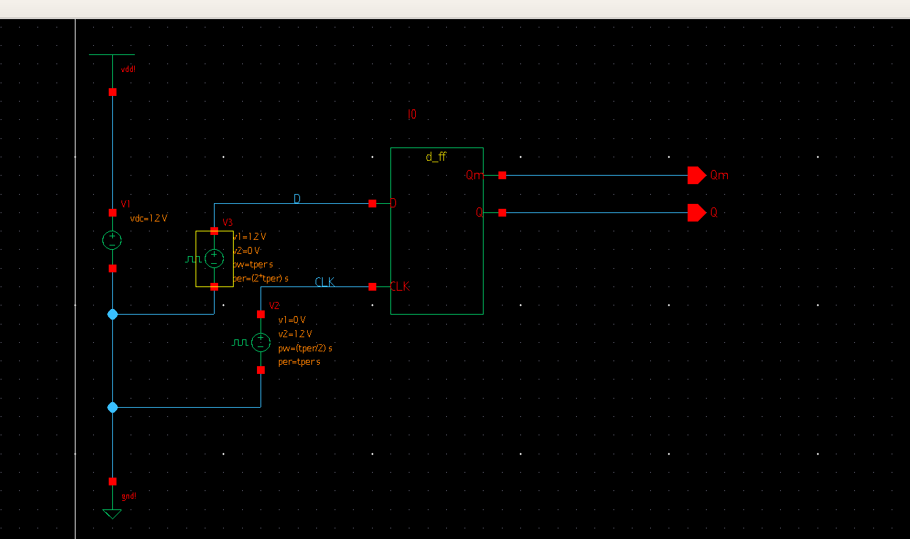
Hình 6.4.4.1. Testbench đo clock-to-Q delay của DFF post-layout.
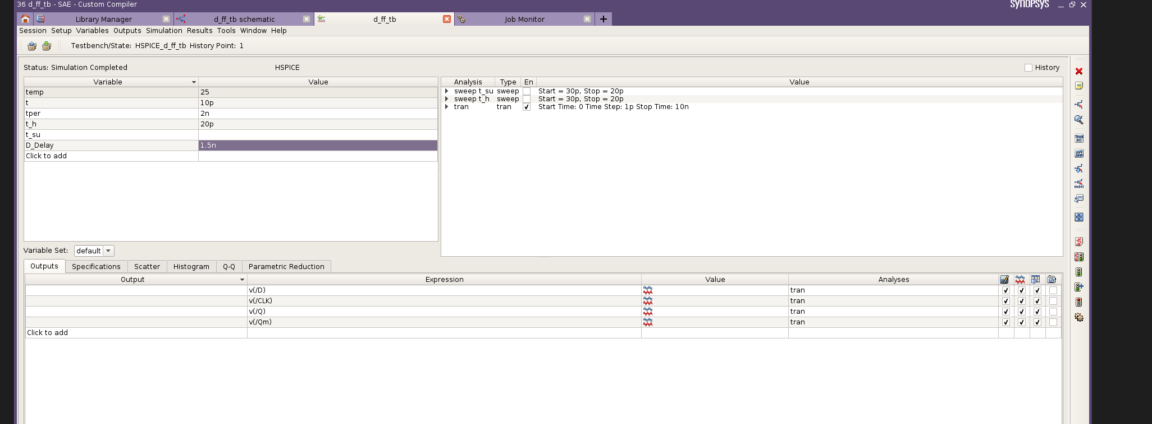
Hình 6.4.4.2. Cấu hình nguồn VPULSE và tham số mô phỏng dùng cho phép đo t_cq.

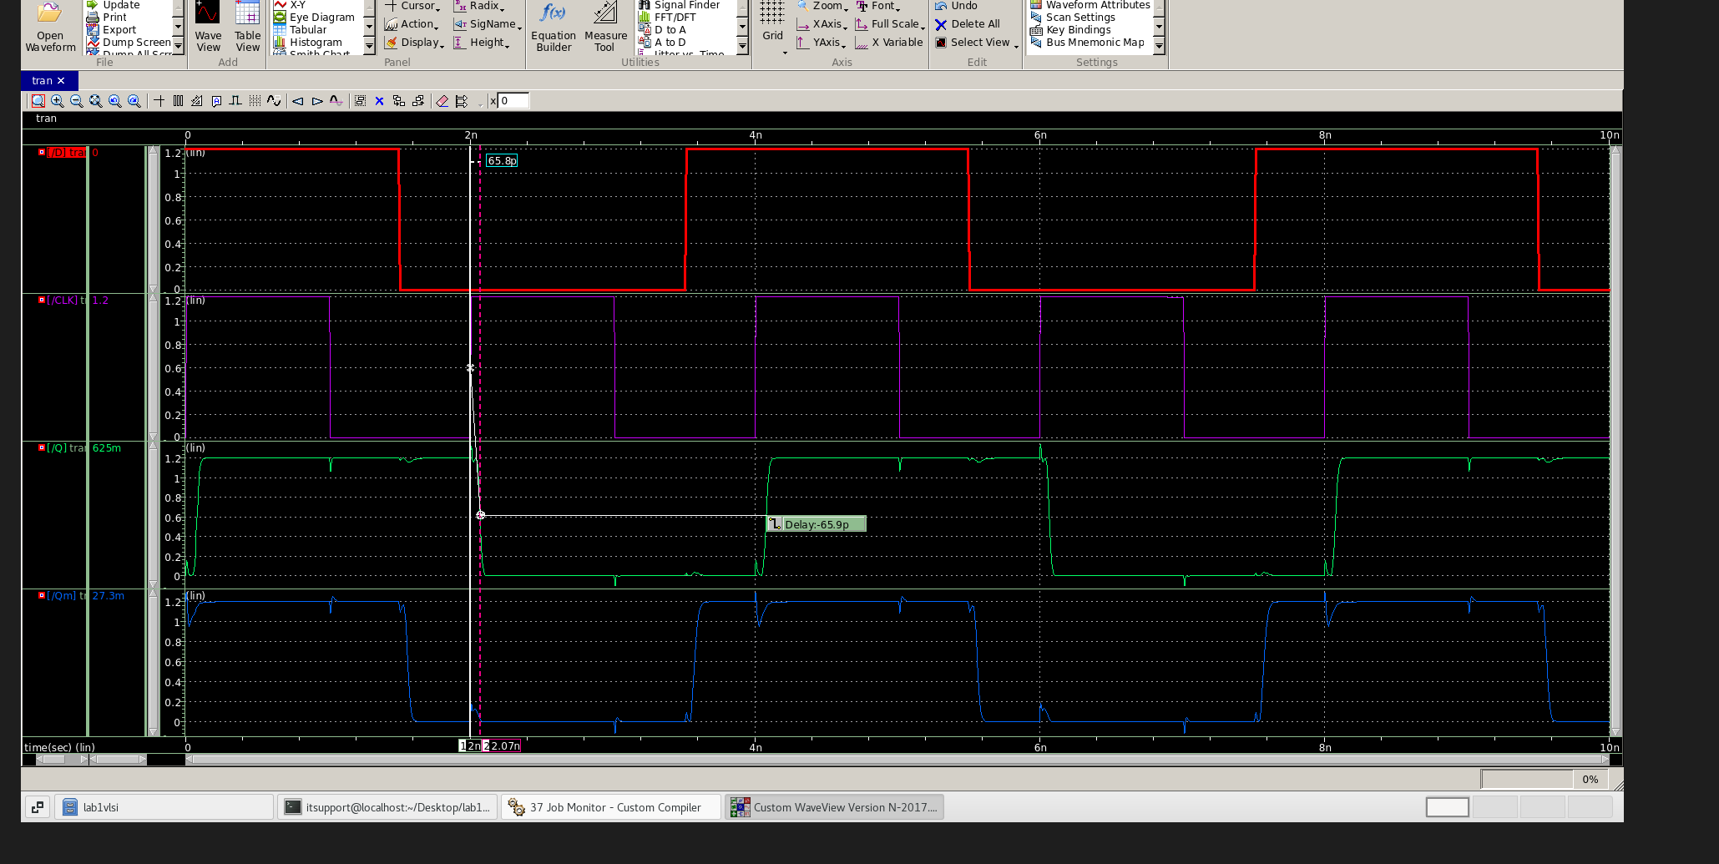
Hình 6.4.4.3. Waveform đo t_cq_fall trên post-layout.
Từ waveform, đo từ cạnh lên của CLK tại 0.6 V đến cạnh xuống của Q tại 0.6 V thu được t_cq_fall xấp xỉ 65.8 ps. Làm tròn theo sai số đọc cursor, chọn t_cq_fall = 66 ps.
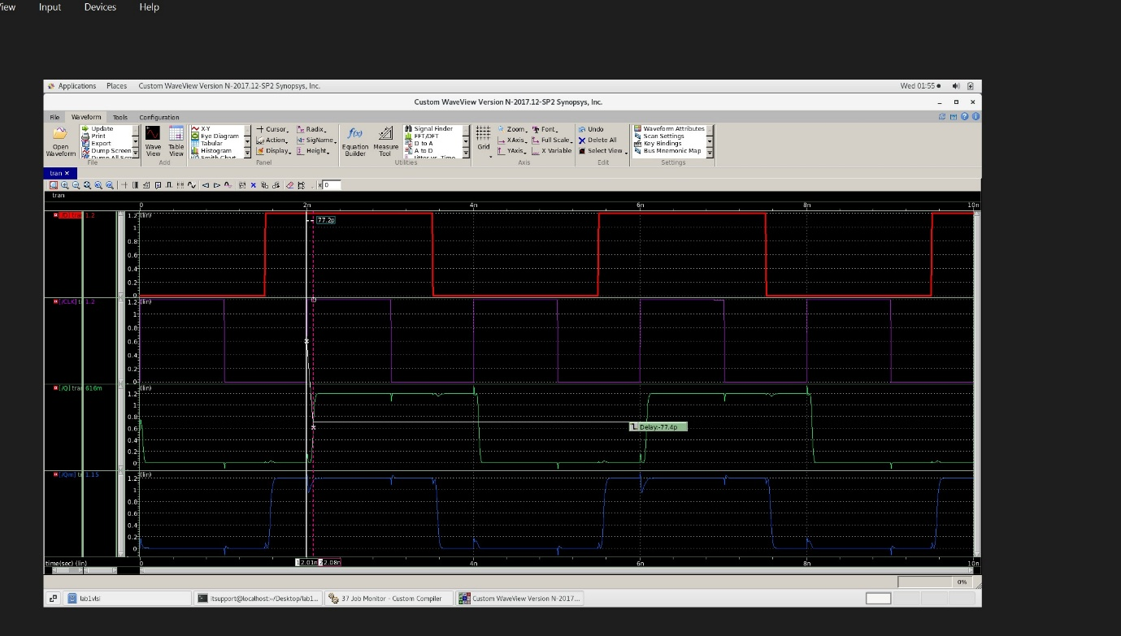
Hình 6.4.4.4. Waveform đo t_cq_rise trên post-layout.
Tương tự, đo từ cạnh lên của CLK tại 0.6 V đến cạnh lên của Q tại 0.6 V thu được t_cq_rise khoảng 77.2-77.4 ps. Trong bảng tổng hợp, chọn t_cq_rise = 77.4 ps.
Do t_cq_rise lớn hơn t_cq_fall, giá trị dùng cho ước lượng chu kỳ tối thiểu là t_cq_max = 77.4 ps.

Tính tần số hoạt động và tối đa:

Công thức ước lượng tần số hoạt động tối đa của D Flip-Flop được tham khảo từ tài liệu Stanford EE371 - Latch and Flip-Flop Design. Theo tài liệu này, hiệu năng tốc độ của một flip-flop trong hệ thống không nên đánh giá chỉ bằng độ trễ clock-to-Q, mà phải xét tổng của độ trễ clock-to-Q và setup time.
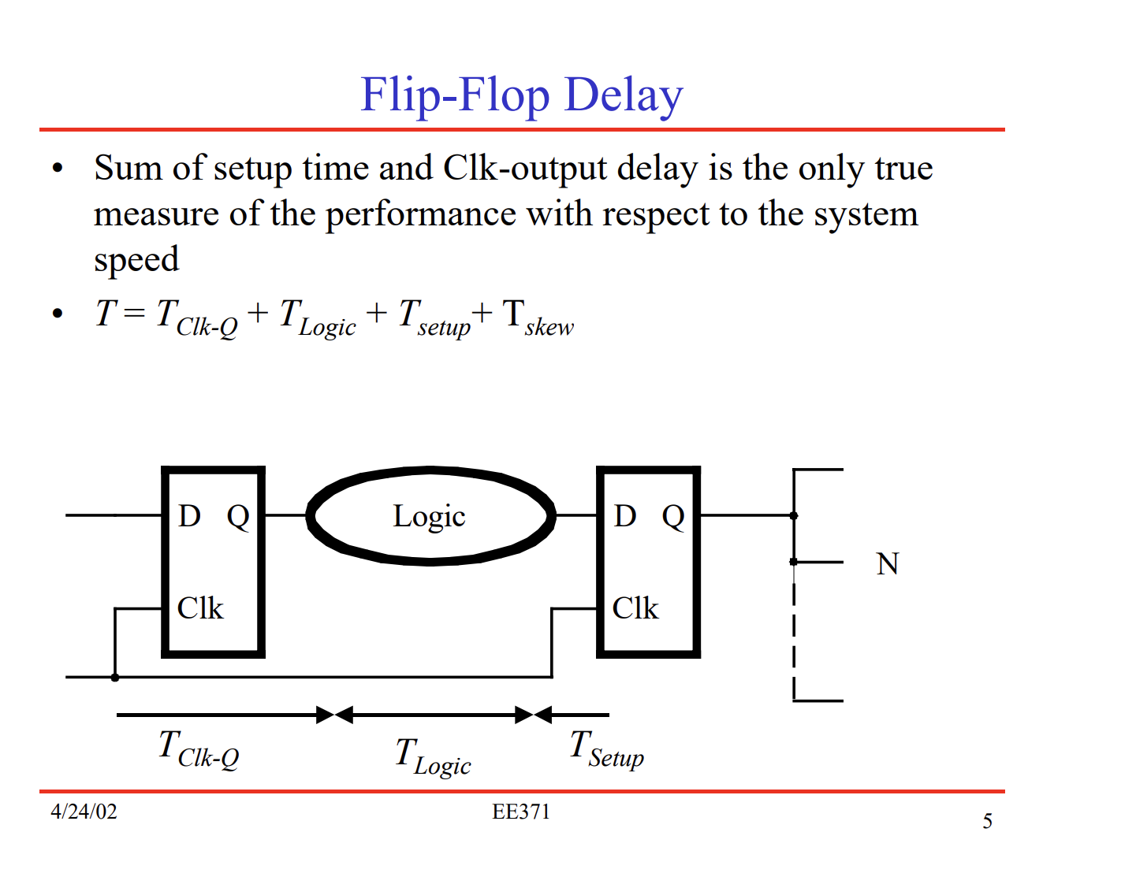
Hình xxx. Slide Flip-Flop Delay trong Stanford EE371 - Latch and Flip-Flop Design.
Trong bài này, do chỉ khảo sát chuỗi D Flip-Flop không có mạch logic tổ hợp ở giữa nên Tlogic = 0. Ngoài ra, clock được cấp lý tưởng trong mô phỏng nên công thức trong bài sẽ là: Tmin = tCQ_max + tsetup
Fmax = 1/Tmin
Với tính toán từ lý thuyết và đo đạc ở trên thì: Tmin = 774.ps + 30ps = 107.ps
Fmax = 9.31Ghz
Thực hiện mô phỏng dựa trên tính toán:
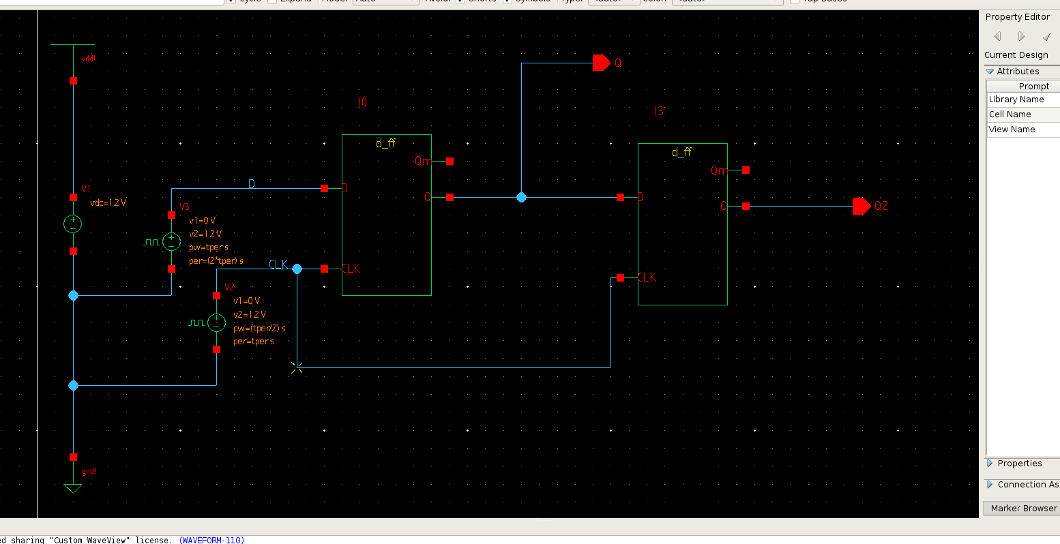
Hình xxx. Testbench postlayout 2 D FLIP FLOP [ tự ghi lại nha danh lê]
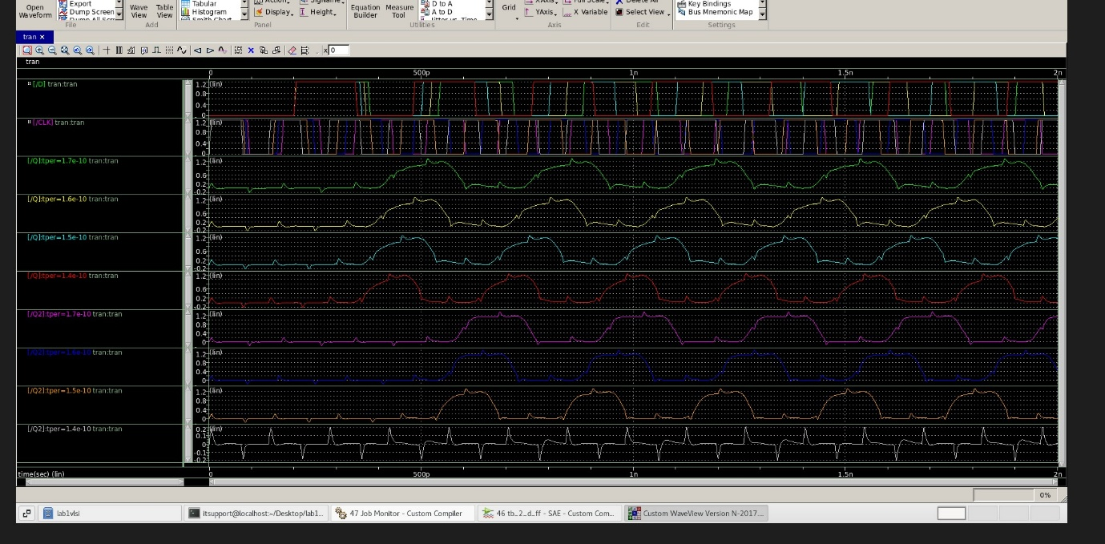
Hình xxx. Kết quả chạy mô phỏng postlayout với sweep chạy từ tper = 170ps đến 120ps.
Với sweep kết quả post-layout nếu 150 ps là nhỏ nhất còn pass:
Fmax_post-layout = 1 / 150 ps = 6.67 GHz

